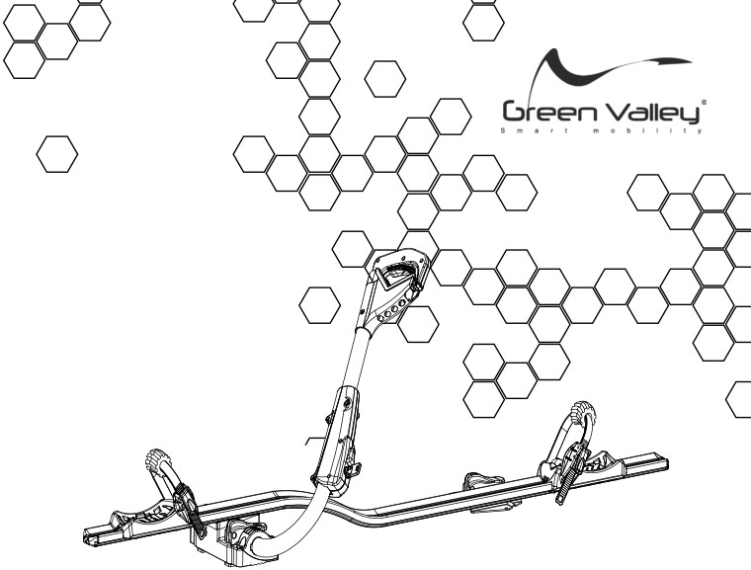




Fast Rider
160.659
Instructions

IT Portabici da tetto
EN Roof-mounted bike carrier
FR Porte vélo de toit
DE Dachfahrradträger
ES Portabicicletas de techo
CZ Nosič kol na střešní nosič

ISO PAS 11154-06 Max 20 Kg
Rev3 07-20

t
3

Aurilis Group Rue Pierre Boulanger 14/16 CLERMONT FERRAND -www.greenvalley.fr
Prodotto e distribuito da Aurilis Group Italia srl Via Torino 101 12045 Fossano (CN) www.aurilisitalia.com - info@aurilisitalia.com
1

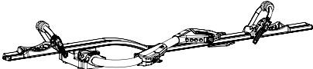
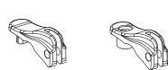
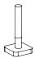
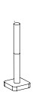
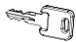
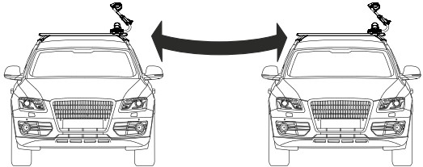
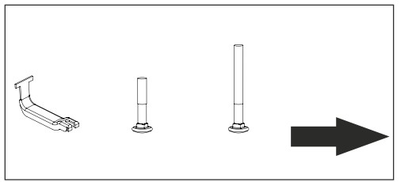

PT024 5116640 5116660 PT006 PT005 x3 x2
x1 x1 x2 x2 x1

OPTION: 160.850

PAG 14

???? 5732650 5732680
x3 x1 x2
2
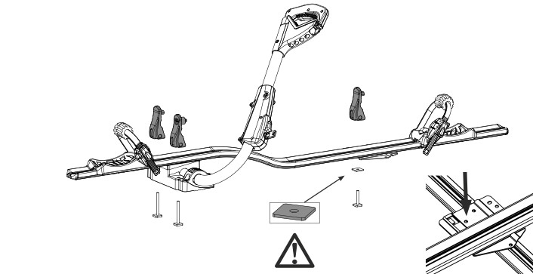
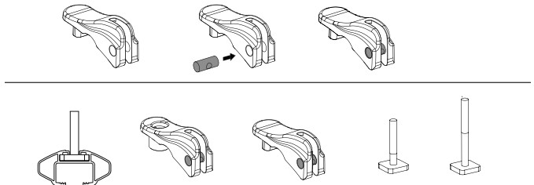
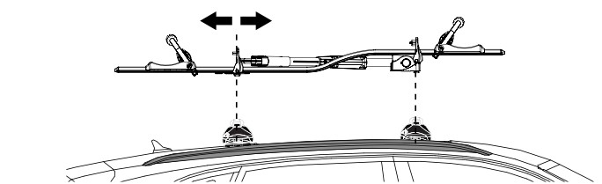

1

x3
2

x1 x2 x1 x2

3

4
3
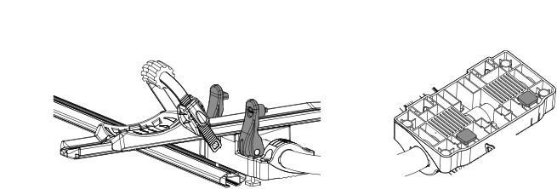
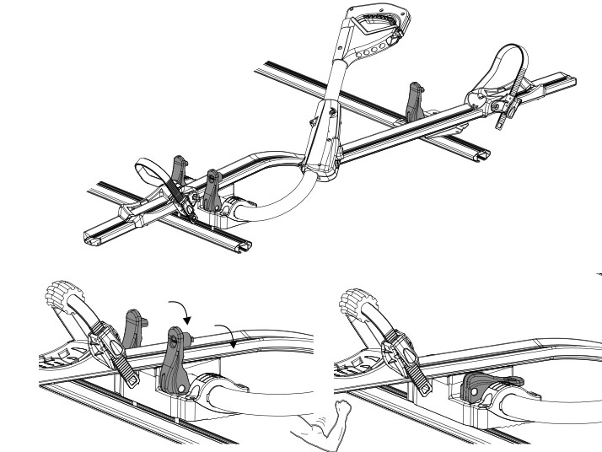


5

10 km 100 km 500 km 1000 km

Check Check Check Check
Check the correct locking of the screws before and during every journay.
Toujours vérifier la fermeture correcte des vis de fixation, avant et pendant chaque voyage
Před každou jízdou a během ní zkontrolujte správné zajištění šroubů.
4
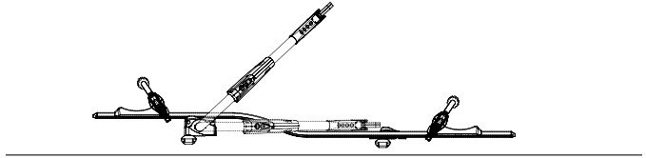
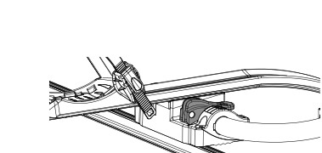
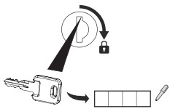
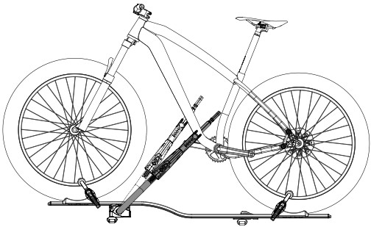
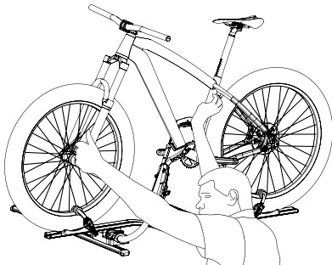

6

LOCK

Note Your Key Number

7

8

9
5
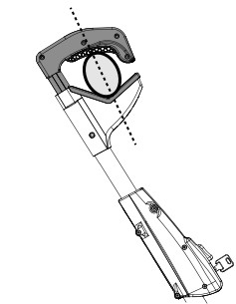
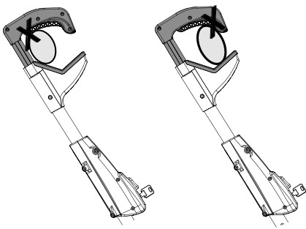
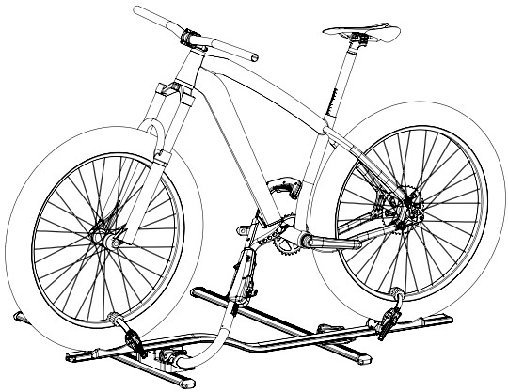

10

11
6
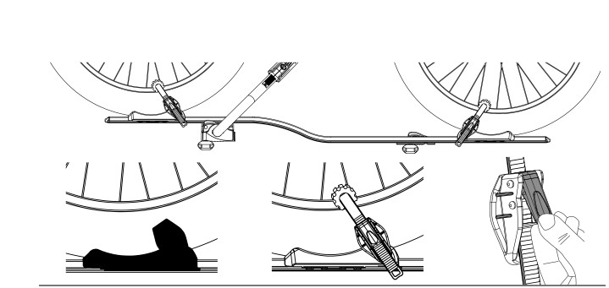
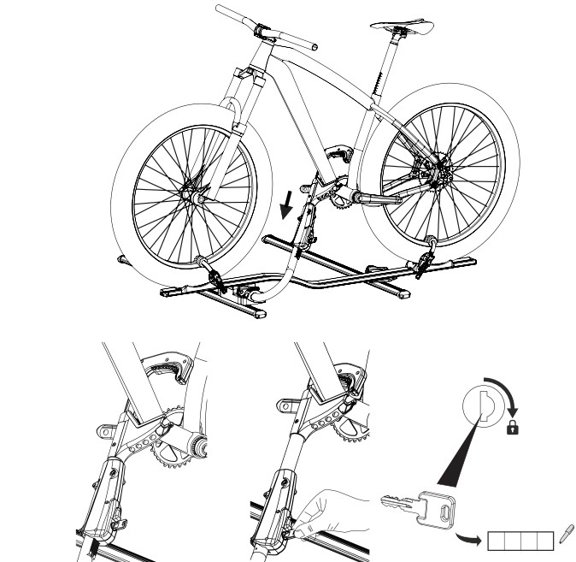

12

13

Note Your Key Number
7
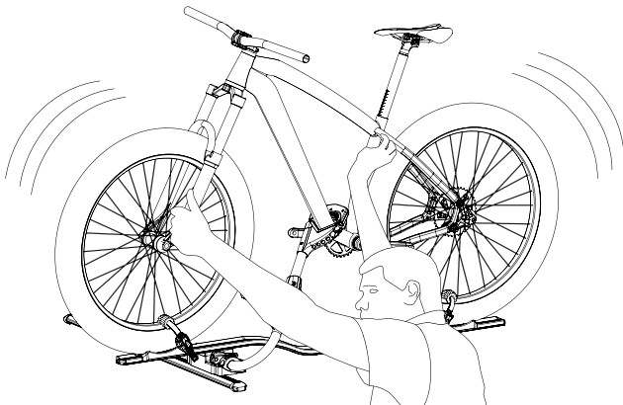


14

50 km 100 km 500 km 1000 km

Check Check Check Check

Check the bike fitting mounting, and a correct locking of the screws of the roof bars before and during every journay.
Toujours vérifier la bonne fixation du vélo, ainsi que la fermeture correcte des vis de fixation des barres de toit avant et pendant chaque voyage.
Před každou jízdou a během ní zkontrolujte upevnění kol a správné zajištění šroubů střešních nosičů.
8
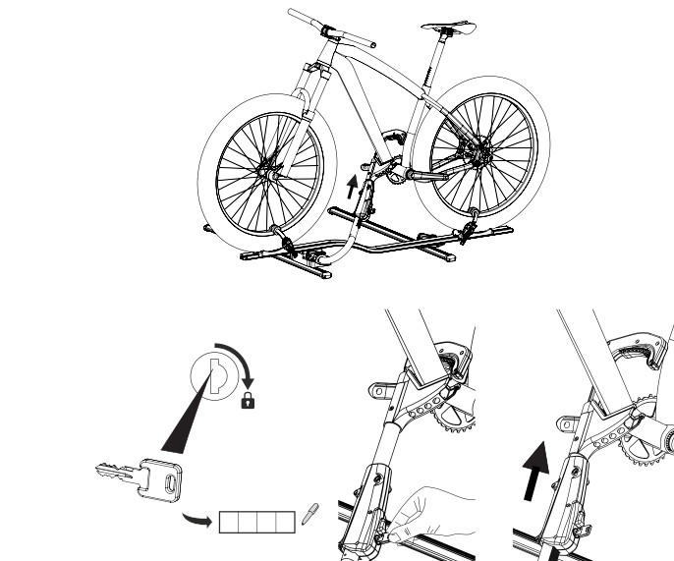
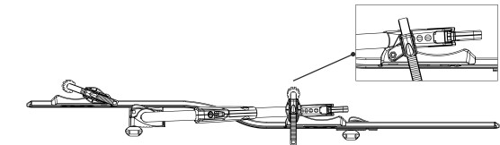
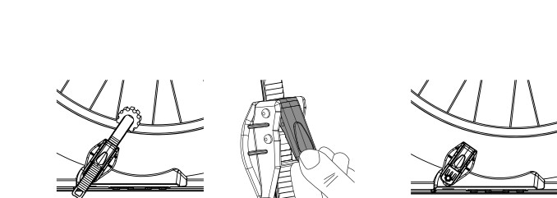

15 Bike remove, Enlever le Vélo, Demontáž kol

PUSH

16

LOCK

Note Your Key Number
9
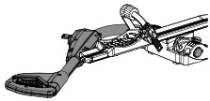
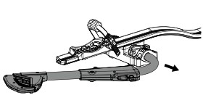
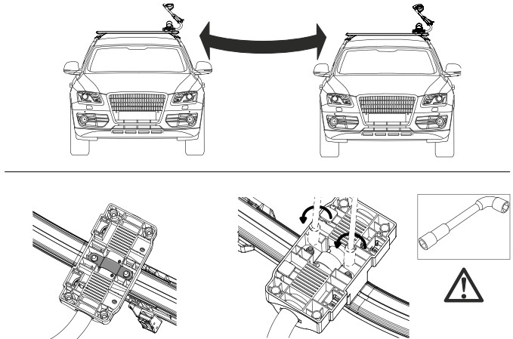
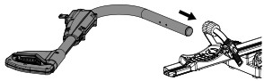
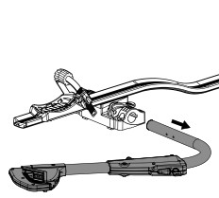

Left-hand fitting - Montage côté gauche - Montaggio a sinistra -
Montáž z levé strany- Montaž z lewej - Montage Links

17

Not Included

18
10
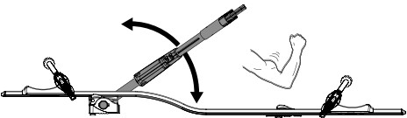
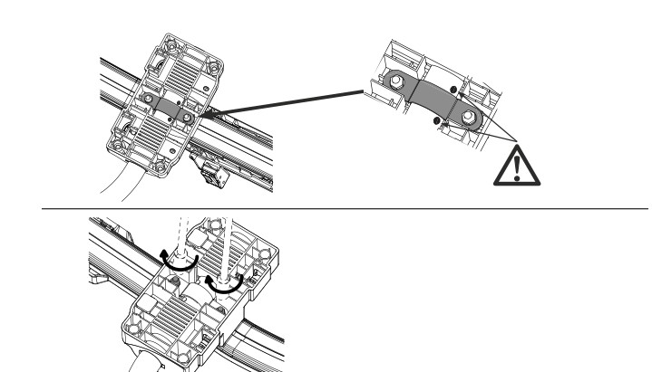
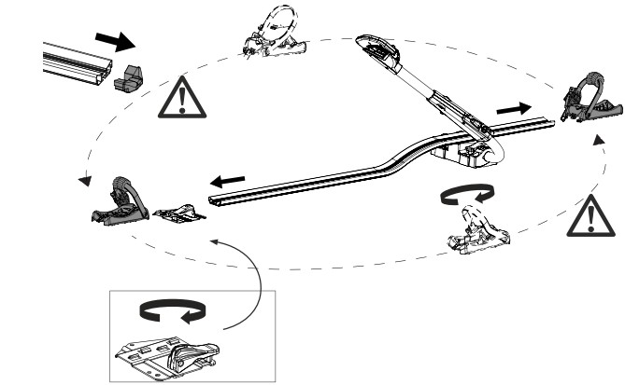

19

20

21

180°

180°

180°
11
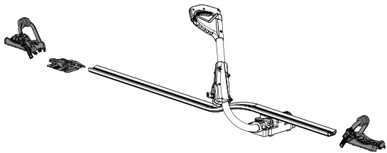
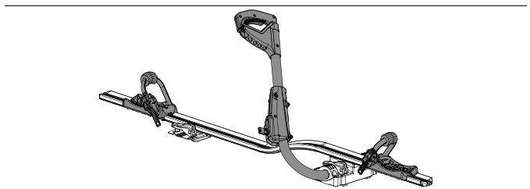
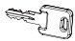

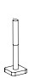
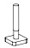
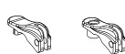

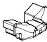
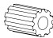
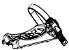
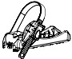
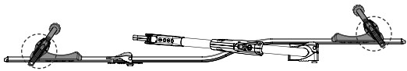

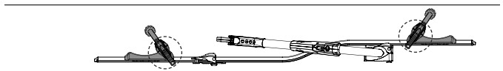

22

23
OK

NO
24

Pièces détachées - Ricambi - piezas de repuesto - Spare Parts - Ersatzteile
Příslušenství - Peças de reposição - Vervangingsonderdelen

4000300 4000200 1007600 GT079 PT016

PT024 5116640 5116660 PT006 PT005 162100001
12
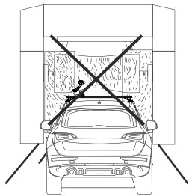
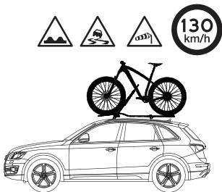
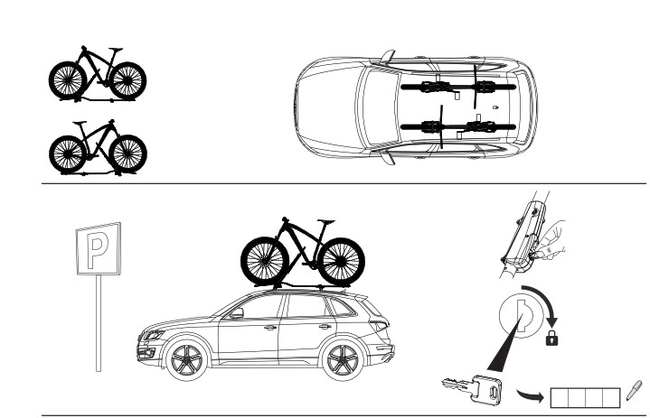
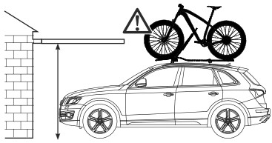

LOCK

Pay attention to car height with roof
bike carrier
Prêter attention à la hauteur de la
voiture, avec le porte-vélos de toit

Dávejte pozor na výšku vozu spolu s nosičem kol.

Car -Wash

NO
13
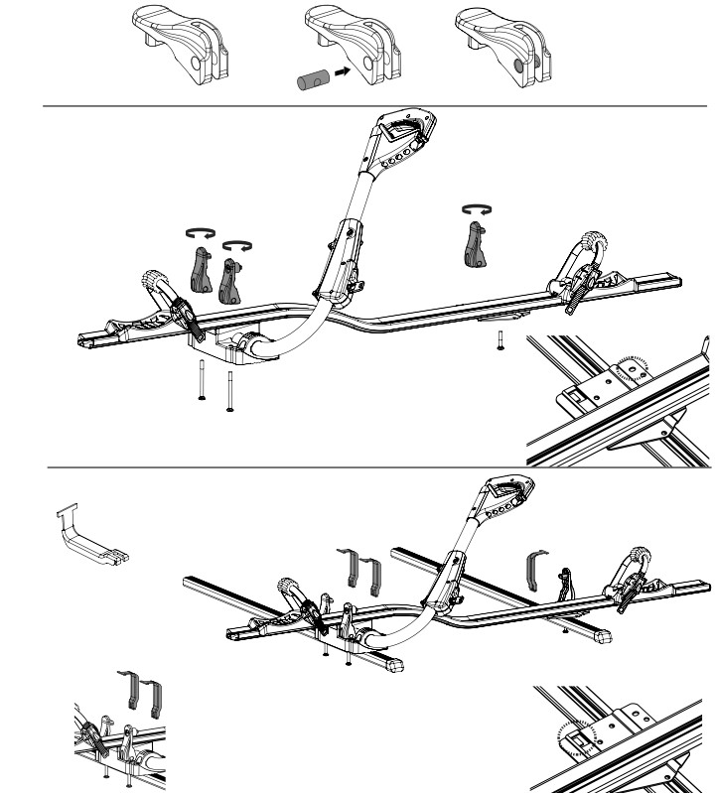
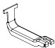
OPTION 160850 : Fitting for steel bars / Upevnění pro ocelové (čtyřhrenný) tyče

3000100 5732650 5732690
x3 x1 x2
1

x3

2

x3
x3
x3

3

x3
14
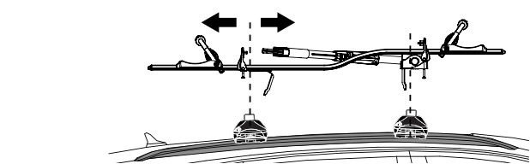
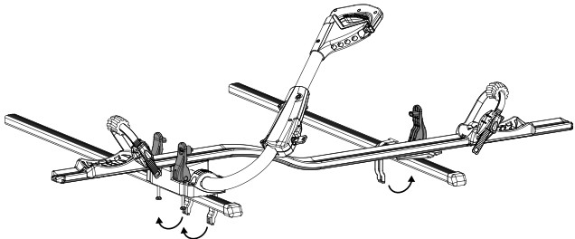
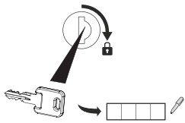
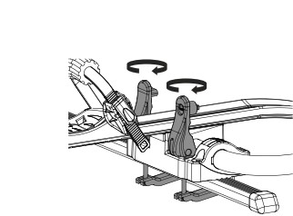
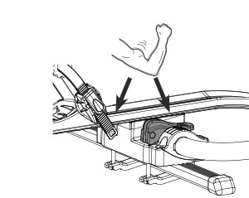

4

5

LOCK
15
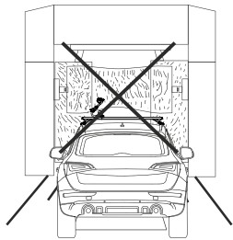
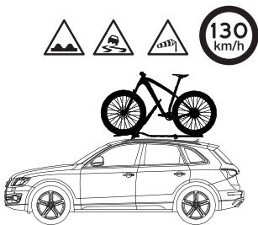
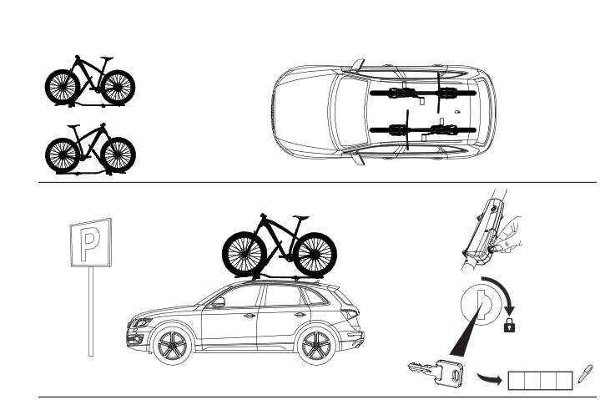
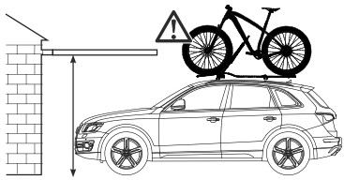

LOCK

Prêter attention à la hauteur de la
voiture, avec le porte-vélos de toit

Prestare attenzione all’altezza del
veicolo equipaggiato di portabici

Dávejte pozor na výšku vozu spolu s nosičem kol.

Car -Wash

NO
16

Informations générales
Aurilis Group n’assume aucune responsabilité en cas de dommages aux personnes, de dommages aux biens meubles ou fixes, de perte de la charge transportée, ou tout autre dommage ou perte causé par un mauvais montage ou une mauvaise utilisation du produit (ou encore une mauvaise lecture et utilisation de la notice de montage fournie avec le produit).
Le porte-vélos ainsi que toutes ses pièces ne peuvent en aucun cas être modifiés (sous perte de garantie).
Si vous avez des questions ou des interrogations concernant le fonctionnement du porte-vélo, veuillez contacter votre revendeur Green Valley.
Lisez attentivement toutes les instructions et les informations de garantie avant d’installer et d’utiliser le porte-vélo.
Conservez les instructions de sécurité pour vos utilisations futures et assurez-vous de donner ces instructions à tout autre utilisateur du porte-vélo.
Installation du produit
Se référer à la notice de montage pour vous assurer que toutes les pièces nécessaires à l’installation du porte-vélo sont présentes. Lisez et suivez attentivement la notice de montage et la liste de recommandations.
N’essayez pas de monter le porte-vélo différemment que ce qui est indiqué dans la notice de montage. La charge ne doit pas dépasser la largeur du produit et doit être répartie sur le produit avec un centre de gravité le plus bas possible.
Chargement
Il est interdit de dépasser la charge maximale spécifiée dans les instructions de montage du porte-vélo.
La charge maximale recommandée sur le véhicule a priorité sur la charge spécifiée dans la notice de montage du produit. En cas de doute, toujours appliquer la charge maximum indiquée la plus petite. La charge maximale du porte-vélo, indiquée dans les instructions de montage, s’applique à la fois aux véhicules en mouvements et aux véhicules stationnés.
La charge doit être solidement verrouillée. L’utilisation de sangles élastiques n’est pas autorisée.
Vérifiez et ne dépassez pas le poids maximum du vélo indiqué dans la notice de montage.
Le porte-vélo a été conçu pour transporter uniquement des vélos avec des cadres standard. Les tandems ne peuvent pas être transportés sur le porte-vélo.
Toujours vérifier à ne pas dépasser la taille maximale du cadre de vélo (diamètre) spécifiée dans les instructions de montage.
Dans le cas de vélos avec des fourches ou des cadres en carbone, vérifiez auprès du fabricant ou du concessionnaire si le porte-vélo peut être utilisé.
Aurilis Group n’assume aucune responsabilité pour tout dommage causé aux cadres ou aux fourches en carbone lors du montage et / ou de l’utilisation du porte-vélo.
Toutes les pièces de vélos facilement amovibles doivent être enlevées avant le transport, y compris les sièges pour enfants, les paniers, les verrous antivol (à moins qu’ils ne soient installés de façon perma-
nente) et les pompes. Ces pièces peuvent se détacher pendant le transport en raison de la résistance accrue à l’air et des vibrations et peuvent constituer un danger pour les piétons et les véhicules sur la
route.
Caractéristiques de conduite et réglementation
L’utilisation de ce produit n’est pas autorisée en cas de conduite hors route. Ajuster la vitesse en fonction de la route et de la charge transportée. Contrôlez le verrouillage de la charge régulièrement.
Le conducteur du véhicule est le seul responsable du porte-vélo, du verrouillage du porte-vélo et de la charge (même s’il est monté par une autre personne).
Chaque fois que vous utilisez le porte-vélo, assurez-vous qu’il soit solidement fixé après avoir parcouru une courte distance (50 km par exemple), puis à intervalles réguliers. Si vous remarquez un bruit
étrange, un mouvement de la charge et / ou du vélo, un comportement différent du véhicule ou d’autres conditions anormales, arrêtez-vous et vérifiez que le support et la charge soient correctement fixées
(conformément aux instructions de montage).
La longueur et / ou la hauteur totale du véhicule peuvent augmenter suite à la mise en place du porte-vélo. Les vélos eux-mêmes peuvent augmenter la largeur et la hauteur globales du véhicule. Faites particulièrement attention lors de l’utilisation de la marche arrière et / ou de l’entrée dans les garages, les ferries, etc.
Remplacez immédiatement les pièces usées ou endommagées du porte-vélo.
Pendant le transport, tous les leviers, supports et écrous doivent être fixés conformément aux instructions de montage.
Les supports de fixation du vélo doivent toujours être en position fermés. Les clés doivent être retirées et rangées dans le véhicule durant le transport.
Il convient de noter que les caractéristiques de conduite et le comportement au freinage du véhicule (y compris les virages) peuvent changer en présence du porte-vélo, en effet le véhicule peut être soumis à des courants latéraux.
La vitesse du véhicule doit toujours être adaptée à la charge transportée et aux conditions de conduite, telles que le type et la qualité de la route, les courants de vent, l’intensité du trafic et les limites de vitesse, mais ne doit en aucun cas dépasser les 130 km / h.
Il est important de toujours respecter les limitations de vitesse imposées et les autres règles de circulation.
Pendant le transport, il est possible d’entendre un bruit dû au vent qui peut varier en fonction du véhicule et de la charge.
Pour économiser du carburant, pour l’impact sur l’environnement et pour des raisons liées à la sécurité des piétons et des véhicules sur la route, le porte-vélo doit être retiré du véhicule s’il n’est pas utilisé.
Maintenance du produit
Nettoyez régulièrement le porte-vélo avec de l’eau chaude ou du produit, surtout lorsque vous l’utilisez dans des zones côtières (effet de l’eau salée) ou pendant les périodes de salage des routes (en hiver). Les vis, les boulons et les dispositifs de verrouillage doivent être lubrifiés à intervalles réguliers.
Retirez le porte-vélo et les barres de toit avant d’utiliser une station de lavage automatique.
Lorsque le porte-vélo est démonté du véhicule, il doit être conservé dans un endroit sec.
Tous les composants du porte-vélo doivent être stockés en toute sécurité. N’oubliez pas de nettoyer et de ranger le porte-vélo comme indiqué dans la notice.
Si vous perdez une ou plusieurs parties du porte-vélo, ou si une ou plusieurs pièces s’usent, remplacez les pièces avec des pièces de rechange d’origine uniquement. Les pièces de rechange peuvent être achetées auprès de votre revendeur Green Valley.
Pour être sûr de recevoir rapidement des pièces de rechange et d’éviter de longues attentes, lors de l’envoi d’une demande, veuillez fournir des détails sur le produit ainsi que le numéro de série.
Pour vous assurer que la clé est remplacée en cas de perte ou de défauts dans un court délai, notez le numéro du verrou et celui de la clé, disponible sur la serrure et sur la clé elle-même.

Aspetti generali
Aurilis Group non si assume alcuna responsabilità per infortuni a persone, danni a beni mobili o fissi, perdita del carico o qualsiasi altro danno o perdita causati da un montaggio o da un utilizzo errato del prodotto o l’uso in conflitto con le istruzioni fornite con il prodotto
Il portabici e ogni sua parte non possono essere modificati in alcun modo.
In caso di domande o dubbi sul funzionamento Contattare il rivenditore Green Valley.
Leggere tutte le istruzioni e le informazioni sulla garanzia con attenzione prima di montare e utilizzare il portabici.
Conservare le istruzioni di sicurezza per un’eventuale futura consultazione e assicurarsi di consegnare queste istruzioni a qualsiasi altro utente.
Installazione del prodotto
Leggere le istruzioni di montaggio per assicurarsi che siano presenti tutte le parti necessarie del portabici.
Leggere e seguire con attenzione le istruzioni di montaggio e la lista di raccomandazioni, se presente.
Non tentare di montare il portabici in modo diverso rispetto a quello mostrato nelle istruzioni di montaggio.
Il carico non deve superare la larghezza del sistema di portaggio e deve essere distribuito sul sistema di portaggio con il centro di gravità più basso possibile.
Caricamento
Non è consentito superare il carico massimo del portabici specificato nelle istruzioni di montaggio.
Il carico massimo consigliato per il veicolo ha inoltre la priorità rispetto al carico specificato nelle istruzioni di montaggio, in caso di dubbio applicare sempre il carico massimo inferiore indicato.
Il carico massimo per il portabici, indicato nelle istruzioni di montaggio, si applica sia ai veicoli in movimento che ai veicoli parcheggiati. Il carico deve essere bloccato in modo sicuro. L’uso di cinghie elastiche non è consentito.
Verificare e non superare il peso massimo per bicicletta indicato nelle istruzioni di montaggio.
Il portabici è stato ideato per portare solo biciclette con telai standard. Sul portabici non è possibile trasportare tandem.
Verificare sempre e non superare la grandezza massima del telaio della bici (diametro) specificata nelle istruzioni di montaggio.
In caso di biciclette con forcelle o telai in carbonio, verificare con il produttore o il rivenditore della bicicletta se è possibile utilizzare il portabici.
Aurilis Group non si assume alcuna responsabilità per qualsiasi danno arrecato a telai o forcelle in carbonio durante la fase di montaggio e/o di utilizzo del portabici.
Tutte le parti facilmente rimovibili delle biciclette devono essere rimosse prima del trasporto, inclusi, a titolo esemplificativo, seggiolini per bambini, cesti, lucchetti catene antifurto (a meno che non siano
installati in modo permanente) e pompe. Queste parti potrebbero staccarsi durante il trasporto a causa della maggiore resistenza dell’aria e delle vibrazioni e possono costituire un pericolo per pedoni e
veicoli presenti sulla strada.
Caratteristiche di guida e normativa
L’uso di questo prodotto non è assolutamente consentito nella guida fuoristrada. Adeguare lavelocità alle condizioni prevalenti di strada e al carico trasportato. Control lare con regolarità il bloccaggio del
carico.
L’autista del veicolo è l’unico responsabile delle perfette condizioni del portabici e delbloccaggio sicuro del portabici e del carico (anche se montati da un’altra persona).
Ogni volta che si utilizza il portabici, assicurarsi che sia saldamente montato dopo aver percorso una breve distanza (50 km) e poi a intervalli regolari. Se si avverte un rumore strano, un movimento del carico e/o del portabici, un comportamento diverso del veicolo o altre condizioni anomale, fermarsi e controllare che il portabici e il carico siano fissati correttamente e secondo le istruzioni di montaggio. La lunghezza totale del veicolo e/o l’altezza possono aumentare in seguito al montaggio del portabici. Le biciclette stesse possono aumentare la larghezza e l’altezza totale del veicolo. Fare particolare attenzione quando si usa la retromarcia e/o si entra in garage, traghetti, etc...
Sostituire immediatamente qualsiasi parte usurata o danneggiata del portabici.
Durante il trasporto, tutte le leve, le staffe e i dadi devono essere fissati secondo quanto indicato nelle istruzioni di montaggio.
I portabici dotati di serratura devono essere sempre nella posizione di chiusura. Le chiavi devono essere rimosse e riposte all’interno del veicolo durante il trasporto.
Da notare che le caratteristiche di guida e il comportamento in caso di frenata del veicolo (incluso in curva) possono mutare e, in presenza del portabici, il veicolo potrebbe essere soggetto a correnti laterali. La velocità del veicolo deve essere sempre adeguata al carico trasportato e alle condizionidi guida, come il tipo e la qualità della strada, le condizioni del vento, l’intensità del traffico e i relativi limiti di veloc-
ità, ma in nessun caso deve essere superiore ai 130 km/h.
È sempre necessario rispettare i limiti di velocità imposti e altre normative relative al traffico.
È possibile durante il trasporto, udire un rumore dovuto al vento che può variare a seconda del veicolo e del carico.
Per risparmiare carburante, per l’impatto ambientale e per ragioni legate alla sicurezza di pedoni e veicoli presenti sulla strada, il portabici deve essere rimosso dal veicolo se non utilizzato.
Manutenzione
Pulire il portabici con regolarità utilizzando acqua calda o shampoo per automobili, soprattutto quando si utilizza o dopo aver utilizzato il portabici in zone costiere (l’effetto dell’acqua salata) o nei periodi in cui viene sparso sale sulle strade (in inverno).
Viti, bulloni e dispositivi di bloccaggio (se esistenti) devono essere lubrificati ad intervalli di tempo regolari.
Smontare il portabici e le barre portatutto prima di utilizzare un lavaggio automatico del veicolo.
Quando il portabici viene smontato dal veicolo, deve essere conservato in un deposito asciutto.
Tutti i componenti del portabici devono essere conservati in modo sicuro. Ricordarsi di pulire e di conservare il portabici secondo quanto indicato nelle istruzioni. Se si perdono una o più parti del portabici o se una o più parti si usurano, utilizzare in
sostituzione solo parti di ricambio originali. Le parti di ricambio possono essere acquistate dal rivenditore o dal produttore.
Per essere sicuri di ricevere le parti di ricambio in tempi brevi e per evitare lunghe attese, quando si invia un ordine o una richiesta fornire i dettagli relativi al prodotto e al numero di serie.
Per assicurarsi che la sostituzione della chiave in caso di smarrimento o di difetti avvenga in breve tempo, trascrivere il numero della serratura e quello della chiave, reperibili sulla serratura e sulla chiave
stesse.
17

Información general
Aurilis Group no asume ninguna responsabilidad por daños a personas, daños a los bienes móviles o fijos, pérdida de la carga transportada, o cualquier otro daño o pérdida causada por el montaje o mal uso del producto o el uso en conflicto con instrucciones de montaje suministradas con el producto.
El portabicicletas y todas sus partes no se pueden modificar en ninguna circunstancia.
Si tiene preguntas o inquietudes con respecto a la operación, comuníquese con su distribuidor de Green Valley.
Lea atentamente todas las instrucciones y la información de garantía antes de instalar y usar el portabicicletas.
Guarde las instrucciones de seguridad para referencia futura y asegúrese de dar estas instrucciones a cualquier otro usuario. Instalación del producto
Lea las instrucciones de montaje para asegurarse que contiene todas las piezas necesarias para instalar el portabicicletas. Lea y siga cuidadosamente las instrucciones de montaje y la lista de recomendaciones.
No intente montar el portabicicletas de forma diferente a lo que se indica en las instrucciones de instalación.
La carga no debe exceder el ancho del portabicicletas y debe colocarse con el centro de gravedad lo más bajo posible.
Carga
Está prohibido exceder la carga máxima del portabicicletas especificado en las instrucciones de montaje.
La carga máxima recomendada en el vehículo tiene prioridad sobre la carga especificada en las instrucciones de montaje del producto. En caso de duda, aplique siempre la carga máxima inferior
especificada.
La carga máxima del portabicicletas, como se indica en las instrucciones de instalación, se aplica tanto a vehículos en movimiento como a vehículos estacionados. La carga debe estar bloqueada de forma segura. El uso de cinturones elásticos no está permitido.
Compruebe y no exceda el peso máximo de la bicicleta indicado en las instrucciones de instalación.
El portabicicletas está diseñado para transportar solo bicicletas con cuadros estándar. Los tándem no pueden transportarse en el portabicicletas.
Compruebe siempre y no exceda el tamaño máximo del cuadro de la bicicleta (diámetro) especificado en las instrucciones de montaje.
Para bicicletas con horquillas o marcos de carbono, verifique con el fabricante o distribuidor si se puede usar el portabicicletas.
Aurilis Group no asume ninguna responsabilidad por daños a cuadros de carbono u horquillas al montar y / o usar el portabicicletas.
Todas las piezas de bicicleta fácilmente desmontables deben retirarse antes del transporte, incluidos, entre otros, asientos para niños, cestas, candados (a menos que estén instalados permanente-
mente), y las bombas de inflado. Estas partes pueden aflojarse durante el transporte debido a la mayor resistencia al aire y la vibración y pueden representar un peligro para los peatones y los
vehículos en la carretera.
Características de conducción y regulaciones
El uso de este producto no está permitido en la conducción fuera de carretera. Ajuste la velocidad a las condiciones de la carretera y la carga transportada. Verifique el bloqueo de la carga regular-
mente.
El conductor del vehículo es el único responsable del perfecto estado del portabicicletas y del bloqueo seguro del portabicicletas y de la carga (incluso si está montado por otra persona).
Siempre que use el portabicicletas, asegúrese de que esté bien sujeto después de recorrer una distancia corta (50 km) y luego a intervalos regulares. Si nota ruido extraño, un movimiento de la
carga/o del portabicicletas, un comportamiento diferente del vehículo u otras condiciones anormales, deténgase y verifique que el soporte y la carga estén montados correctamente y de acuerdo con las instrucciones de montaje.
La longitud y / o altura total del vehículo puede aumentar como resultado del montaje del portabicicletas. Las bicicletas mismo pueden aumentar el ancho y la altura general del vehículo. Preste espe-
cial atención cuando use marcha atrás y/o entre en garajes, transbordadores, etc.
Reemplace las partes desgastadas o dañadas del portabicicletas inmediatamente.
Durante el transporte, todas las palancas, soportes y tuercas se deben fijar de acuerdo con las instrucciones de instalación.
Los portabicicletas bloqueables siempre deben estar en la posición cerrada. Las llaves se deben quitar y guardar en el vehículo durante el transporte.
Debe tenerse en cuenta que las características de conducción y el comportamiento de frenado del vehículo (incluidos los giros) pueden cambiar y, en presencia del portabicicletas, el vehículo puede estar sujeto a corrientes laterales.
La velocidad del vehículo siempre se debe adaptar a las condiciones de carga transportada y de conducción, tales como el tipo y la calidad de la carretera, las condiciones de viento, la intensidad del tráfico y el límite de velocidad, pero en ningún caso debe sobrepasar los 130 km/h.
Siempre es necesario respetar los límites de velocidad impuestos y otras normas de tráfico.
Durante el transporte, es posible escuchar ruido del viento que puede variar según el vehículo y la carga.
Para ahorrar combustible, impacto ambiental y consideraciones de seguridad para peatones y vehículos en la carretera, el portabicicletas debe retirarse del vehículo si no se usa.
Mantenimiento del producto
Limpie regularmente el portabicicletas con agua tibia o champú, especialmente cuando usa el portabicicletas en áreas costeras (efecto de agua salada) o durante el invierno por el efecto de la sal que se echa en las carreteras.
Los tornillos, pernos y dispositivos de bloqueo se deben lubricar a intervalos regulares.
Retire el portabicicletas y las barras de techo antes de pasar por un lavado de coches automático. Cuando el portabicicletas se retira del vehículo, debe mantenerse en un lugar seco.
Todos los elementos de transporte deben almacenarse de manera segura. Recuerde limpiar y almacenar el portabicicletas como se indica en las instrucciones. Si pierde una o más partes del soporte o si una o más piezas se desgastan, reemplace únicamente con piezas originales de recambio.
Las piezas de recambio se pueden comprar en el distribuidor.
Para asegurarse de recibir piezas de recambio rápidamente y evitar largas esperas, al enviar una orden o solicitud, proporcione los detalles del producto y el número de serie.
Para asegurarse que la llave se reemplaza, en caso de pérdida, o por defectuosa en un período corto de tiempo, anote el número de llave y candado, disponible en la cerradura y en la llave.

Allgemeine
Aurilis übernimmt keine Verantwortung für Schäden an Personen, beweglichen oder befestigten Gütern, Verlust von Fracht oder andere Schäden bzw. Verluste, die wegen einer falschen Montage oder Verwendung des Produkts oder durch die Verwendung im Widerspruch zu den Anweisungen verursacht wurden.
Der Fahrradträger und alle seine Teile dürfen keinesfalls modifiziert werden.
Wenn Sie Fragen oder Bedenken zum Betrieb haben, wenden Sie sich an Ihren Green Valley-Händler.
Lesen Sie alle Anweisungen und Garantieinformationen sorgfältig durch, bevor Sie den Fahrradträger montieren und verwenden.
Bewahren Sie die Sicherheitshinweise für zukünftigen Nachprüfung auf und geben Sie diese Anweisungen an andere Benutzer weiter.
Montage des Produkts
Montageanleitung sorgfältig durchlesen, um sicherzustellen, dass alle notwendigen Teile des Trägers vorhanden sind. Lesen und befolgen Sie sorgfältig die Montageanleitung und die Liste der Empfehlungen.
Der Fahrradträger darf nicht anders als beschrieben in der Montageanleitung montiert werden.
Beladung
Die in die Montageanleitung vorgeschriebene max. Belastung darf nicht überschritten werden.
Die max. empfohlene Belastung des Fahrzeuges hat ebenfalls Vorrang vor der in der Montageanleitung angegebenen Belastung, im Zweifelsfall gilt immer die angegebene maximale untere Belastung. Die in der Montageanleitung angegebene max. Belastung für den Fahrradträger gilt für Fahrzeuge im Betrieb oder parkende Position.
Die Ladung muss sicher befestigt sein. Elastischen Gurten dürfen nicht verwendet werden.
Überprüfen und überschreiten Sie nicht das in der Montageanleitung angegebene max. Gewicht für das Fahrrad.
Der Fahrradträger wurde entworfen, nur Fahrräder mit Standardrahmen zu tragen. Tandems können nicht transportiert werden.
Die max. Größe des Fahrradrahmens (Durchmesser), die in der Montageanleitung angegeben ist, muss nicht überschritten werden.
Bei Fahrrädern mit Gabeln oder Carbon Rahmen erkundigen Sie sich beim Fahrradhersteller oder Händler, ob der Fahrradträger verwendet werden kann.
Aurilis übernimmt keine Verantwortlichkeit für Schäden an Carbon-Rahmen oder Gabeln während der Montage und/oder der Verwendung des Fahrradträgers verursacht werden.
Alle leicht abnehmbaren Fahrradteile müssen vor der Fahrt entfernt werden, einschließlich, aber nicht beschränkt auf, Kindersitze, Körbe, Diebstahlschutzkettenschlösser (sofern nicht fest blockiert)
und Reifen-Pumpen. Diese Teile können bei erhöhten Luftwiderstand und Vibrationen während der Fahrt sich lösen und eine Gefahr für Fußgänger und Fahrzeuge auf der Straße darstellen.
Fahrt-Bedingungen und Vorschriften
Die Verwendung dieses Produkts ist im freien Gelände nicht erlaubt. Geschwindigkeit an die vorherrschenden Straßenbedingungen und beförderte Last anpassen. Last-Befestigung regelmäßig nach-
prüfen.
Der Fahrer ist selbst verantwortlich für den einwandfreien Zustand des Fahrradträgers und für die sichere Befestigung des Fahrradträgers und der Ladung (auch wenn diese von anderen Personen
montiert wurde).
Bei Verwendung des Fahrradträgers muss die Ladungsbefestigung immer sichergestellt werden, und nach einer kurzen Strecke (50 km) und danach in regelmäßigen Abständen kontrolliert werden. Wenn Sie ein merkwürdiges Geräusch bemerken, eine Bewegung der Last und/oder des Trägers, ein anderes Verhalten des Fahrzeugs oder andere abnormale Bedingungen, stellen Sie sicher, dass der Träger und die Ladung korrekt und gemäß den Montageanweisungen befestigt sind.
Die Gesamtlänge und/oder Höhe des Fahrzeuges können sich nach der Montage des Fahrradträgers ändern. Die Fahrräder selbst können die Gesamtbreite und Höhe des Fahrzeuges überschreiten. Es wird daher empfohlen, bei Rückwärtsgang und bei Anfahrt in Garagen, Fähren usw. sehr vorsichtig zu sein.
Alle abgenutzten oder beschädigten Teile des Trägers sofort ersetzen.
Während der Fahrt müssen alle Hebel, Halterungen und Muttern gemäß den Anweisungen in der Montageanleitung befestigt werden.
Abschließbare Fahrradträger müssen immer geschlossen sein. Die Schlüssel müssen während der Fahrt entfernt und im Fahrzeug aufbewahrt werden.
Zu beachten, dass die Fahreigenschaften und das Bremsverhalten des Fahrzeugs (einschließlich bei Kurvenfahrt) sich ändern können und dass das Fahrzeug in Gegenwart des Fahrradträgers seitli-
chen Strömungen ausgesetzt sein kann.
Die Fahrzeug-Geschwindigkeit muss immer nach den Last und Fahrbedingungen angepasst werden,
wie Art und Qualität der Straße, Windverhältnisse, Verkehrsstärke und Geschwindigkeitsbegrenzungen. Keinesfalls sollen jedoch 130 Km/St. Überschrittet werden.
Es ist immer nötig, Geschwindigkeitsbegrenzungen und andere Verkehrsvorschriften zu beachten.
Während der Fahrt es ist möglich ein Geräusch aufgrund starkes Windes zu hören: das Geräusch kann je nach Fahrzeug und Ladung sich ändern kann.
Um Kraftstoff zu sparen, muss der Fahrradträger für die Umwelt und aus Sicherheitsgründen für Fußgängern und Fahrzeugen aus dem Fahrzeug demontiert werden, wenn er nicht benutzt wird.
Wartung
Der Fahrradträger muss regelmäßig mit heißem Wasser oder Autoshampoo bereinigt werden, vor allem wenn Sie den Fahrradträger in der Nähe von Küstengebieten (wegen Salzwasserwirkung) oder während der Salzausbreitung auf der Straße (im Winter) verwenden.
Schrauben, Bolzen und Sicherheitsvorrichtungen (falls vorhanden) müssen in regelmäßigen Abständen geschmiert werden.
Fahrradträger und Lastenträger müssen immer demontiert werden, bevor eine automatische Waschanlage verwenden.
Wenn der Träger vom Fahrzeug demontiert wird, muss er in einem trockenen Ort aufbewahrt werden.
Alle Träger-Bestandteile müssen sicher aufbewahrt werden. Fahrradträger laut der Anleitungen reinigen und aufzubewahren.
Wenn ein oder mehrere Teile des Fahrradträgers verloren gehen oder ein oder mehrere Teile verschleißen, müssen nur Originalersatzteile verwendet werden. Ersatzteile können beim Händler oder beim Hersteller bestellt werden.
Für eine schnelle Anlieferung der Ersatzteile und lange Wartezeiten zu vermeiden, sollen alle Informationen über das Produkt bei der Bestellung angegeben werden zusammen mit der Seriennummer
an.
Um eine schnelle Zusendung des Ersatz bei Schlüssel-Verlust oder im Fall defekter Teil zu ermöglichen wird es empfohlen, die Nummer des Schlosses und die des Schlüssels mitzuteilen, die am Schloss und am Schlüssel selbst vorhanden sind.
18

General information
Aurilis Group has no responsibility for injury to persons, damage to removable or fixed items, loss of cargo or any other damage or loss caused by incorrect assembly or use of the product or use of the product without following the instructions that are part of the product.
The bike rack and all its parts cannot be modified in any way.
In case of questions or concerns about the product, contact your Green Valley dealer.
Read all the instructions and warranty information carefully before installing and using the bike carrier.
Keep the safety instructions for future reference and be sure to give these instructions to any other user.
Mounting of product
Read the assembly instructions and check that all the necessary parts of the carrier are available in the packaging. Read and follow the assembly instructions and the list of recommendations carefully.
Do not attempt to mount the bike carrier in a different way rather than the one shown in the assembly instructions.
Loading
Do not exceed the maximum loading capacity of the carrier specified in the assembly instructions.
The maximum recommended loading capacity of the vehicle is a priority over the loading capacity specified in the assembly instructions, in case of doubt always consider the given maximum lower load. The maximum loading capacity of the bike carrier, as per assembly instructions, applies to vehicles in movement as well as in parking conditions.
The load must be securely fixed. Do not use elastic belts or straps.
Check and do not exceed the maximum bike weight as per assembly instructions.
The bike rack has been designed to carry only bikes with standard frames: tandem bikes cannot be carried.
Always check and do not exceed the maximum width of the bike frame (diameter) specified in the assembly instructions.
In case of bikes with forks or carbon frames, check with the bike manufacturer or dealer if the bike carrier can be used.
Aurilis Group has no responsibility for any damage caused to carbon frames during the assembly and/or use of the bike carrier.
All easily removable parts of the bike must be removed before driving, including, but not limited to, child seats, baskets, anti-theft chain locks (unless they are permanently fixed) and tire pumps. These parts may loose while driving due to increased air resistance and vibration, and they can be a danger to pedestrians and vehicles on the road.
Driving conditions and regulations
The bike carrier cannot be used in off-road driving conditions. Adjust the speed according to road conditions and to the load that is carried on. Check load regularly.
The driver of the vehicle is the only responsible for the perfect condition of the bike carrier and for the secure locking of bike carrier and load (even if mounted by another person).
By using the bike carrier, make sure it is safely mounted, check after driving a short distance (50 km) and then at regular intervals. In case of strange noises, movement of the load and/or the carrier, a differ-
ent behavior of the vehicle or other unusual conditions, stop and check if carrier and load are securely fixed according to the assembly instructions.
The total length and/or height of the vehicle may increase when mounting a bike carrier. Bikes themselves increase the overall width and height of the vehicle. Be very careful while using reverse gear and/or entering garages, ferries, etc ...
Replace any worn or damaged parts of the carrier immediately.
While driving all leverages, brackets and nuts must be fastened according to the assembly instructions.
Lockable bike racks must always be in locked position. Keys must be removed and stored inside the vehicle while driving.
Please note that driving and braking behavior of the vehicle (including curving) may change and when mounting a bike carrier, the vehicle’s behavior may be influenced by side winds.
Adjust the speed of the vehicle according to carried load and driving conditions, such as type and quality of the road, wind conditions, traffic and speed limits, but in no case never exceed 130 km/h. Always comply with speed limits and other traffic regulations.
While driving it is possible to hear a noise that is due to the wind that can change according to vehicle and load.
In order to save fuel, both for environmental impact and for reasons related to the safety of pedestrians and vehicles on the road, the bike carrier must be removed from the vehicle when not in use.
Maintenance
Clean the bike rack regularly by using hot water or car shampoo, especially after using the bike carrier in areas along the coast (effect of salt water) or during winter time, when salt is spread on the roads. Screws, bolts and locking devices (if any) must be lubricated at regular intervals.
Remove the bike rack and the roof bars before using an automatic washing system. Keep the carrier in a dry place.
All components of the carrier must be stored securely. Remember to clean and store the bike rack as per instructions.
If one or more parts of the bike rack are lost or one or more parts wear out, replace them only with original spare parts. Spare parts can be purchased from the dealer or from the manufacturer.
In order to receive spare parts quickly and avoid therefore waiting for a long time, provide details of the product and the serial number when sending an order or request.
In order to be sure that the key is replaced in the fastest way in case of loss or defects, write down the number of lock and key which can be found on lock and on key themselves.

Obecná informace
Aurilis Group nenese žádnou odpovědnost za zranění osob, poškození vyměnitelných nebo pevných předmětů, ztrátu nákladu nebo jakékoli jiné poškození či ztrátu způsobenou nesprávnou montáží nebo použitím produktu nebo použitím produktu bez dodržování pokynů, které jsou součástí produktu. .
Nosič kola a všechny jeho části nelze nijak upravovat.
V případě dotazů nebo obav o produkt kontaktujte svého prodejce Green Valley.
Před instalací a použitím nosiče kol si pečlivě přečtěte všechny pokyny a informace o záruce.
Uschovejte si bezpečnostní pokyny pro budoucí použití a ujistěte se, že tyto pokyny předáte jinému uživateli.
Montáž produktu:
Přečtěte si montážní pokyny a zkontrolujte, zda jsou všechny potřebné části nosiče k dispozici v balení. Pečlivě si přečtěte a dodržujte pokyny k montáži a seznam doporučení.
Nepokoušejte se namontovat nosič jízdních kol jiným způsobem, než je uvedeno v montážních pokynech.
Nosnost:
Nepřekračujte maximální nosnost nosiče uvedenou v montážních pokynech.
Maximální doporučená nosnost vozidla je prioritou před nosností uvedenou v montážních pokynech, v případě pochybností vždy zvažte dané maximální zatížení. Maximální nosnost nosiče jízdních kol podle montážních pokynů platí pro vozidla v pohybu i v parkovacích podmínkách.
Nosič musí být bezpečně upevněn. Nepoužívejte elastické pásy nebo pásky. Zkontrolujte a nepřekračujte maximální hmotnost kola podle montážních pokynů.
Nosič kol byl navržen pro přepravu pouze kol se standardními rámy: tandemová kola nelze převážet. Vždy zkontrolujte a nepřekračujte maximální šířku rámu kola (průměr) uvedenou v montážním návodu. V případě kol s vidlicemi nebo karbonovými rámy se poraďte s výrobcem nebo prodejcem jízdních kol, zda lze nosič jízdních kol použít. Aurilis Group nenese žádnou odpovědnost za škody způsobené karbonovými rámy během montáže a / nebo používání nosiče jízdních kol. Před jízdou musí být odstraněny všechny snadno vyjímatelné části jízdního kola, mimo jiné včetně dětských sedaček, košů, řetězových zámků proti odcizení (pokud nejsou pevně připevněny) a pneumatik. Tyto díly se mohou při jízdě uvolnit kvůli zvýšenému odporu vzduchu a vibracím a mohou představovat nebezpečí pro chodce a vozidla na silnici.
Jízdní podmínky a předpisy:
Nosič jízdních kol nelze použít v terénních jízdních podmínkách. Upravte rychlost podle stavu vozovky a podle zatížení, které je přenášeno. Pravidelně kontrolujte upevnění. Řidič vozidla je jediný zodpovědný za perfektní stav nosiče jízdních kol a za bezpečné uzamčení nosiče jízdních kol a nákladu (i když je namontován jinou osobou).
Při použití nosiče kol se ujistěte, že je bezpečně namontován, zkontrolujte po ujetí krátké vzdálenosti (50 km) a poté v pravidelných intervalech. V případě zvláštních zvuků, pohybu nákladu a / nebo nosiče … atd.
Při jízdě vozidla nebo jiných neobvyklých podmínkách zastavte a zkontrolujte, zda jsou nosič a náklad bezpečně upevněny podle montážních pokynů. Celková délka a výška vozidla se může při montáži nosiče jízdních kol zvětšit. Samotná kola zvyšují celkovou šířku a výšku vozidla. Při používání zpětného chodu a / nebo vjezdu do garáží, trajektů atd. Buďte velmi opatrní ...
Opotřebované nebo poškozené části nosiče okamžitě vyměňte.
Při jízdě na všechny páky, držácích a maticích musí být upevněny podle montážních pokynů.
Uzamykatelné nosiče na kola musí být vždy v uzamčené poloze. Během jízdy musí být klíče vyjmuty a uloženy uvnitř vozidla.
Vezměte prosím na vědomí, že jízdní a brzdné chování vozidla může změnit a při montáži nosiče kol může být chování vozidla ovlivněno bočními větry.
Upravte rychlost vozidla podle přepravovaného zatížení a podmínek jízdy, jako je typ a kvalita vozovky, podmínky větru, provoz a rychlostní limity, ale v žádném případě nikdy nepřekračujte 130 km / h. Vždy dodržujte rychlostní limity a další dopravní předpisy.
Během jízdy je možné slyšet hluk způsobený větrem, který se může měnit podle vozidla a zatížení.
Aby se šetřilo palivo, a to jak z hlediska vlivů na životní prostředí, tak z důvodů souvisejících s bezpečností chodců a vozidel na silnici, musí být nosič jízdních kol demontován z vozidla, když se nepoužívá.
Údržba:
Pravidelně čistěte stojan na kola pomocí teplé vody nebo šamponu pro automobily, zejména po použití nosiče kol v oblastech podél pobřeží (účinek slané vody) nebo v zimním období, kdy se sůl použitá na silnicích. Šrouby, matky a zajišťovací zařízení (pokud existují) musí být pravidelně mazány.
Před použitím automatického mycího systému vyjměte nosič kol a střešní nosiče. Uchovávejte nosič na suchém místě.
Všechny součásti nosiče musí být bezpečně uloženy. Nezapomeňte vyčistit a uložit stojan na kola podle pokynů.
Pokud dojde ke ztrátě jedné nebo více částí stojanu na kola nebo k opotřebení jedné nebo více částí, vyměňte je pouze za originální náhradní díly. Náhradní díly lze zakoupit u prodejce nebo od výrobce.
Chcete-li rychle získat náhradní díly a vyhnout se tak dlouho čekání, uveďte při odesílání objednávky nebo požadavku podrobnosti o produktu a sériové číslo.
Chcete-li se ujistit, že klíč je vyměněn nejrychlejším způsobem v případě ztráty nebo závady, poznamenejte si číslo zámku a klíč, který lze nalézt na zámku a na samotném klíči.
19

Informações gerais
O Aurilis Group não assume qualquer responsabilidade por danos a pessoas, bens móveis ou fixos, por perda da carga transportada ou qualquer outro dano ou perda causada por montagem defeituosa ou utilização errónea do produto (ou ainda por uma má leitura e utilização errónea das instruções de montagem fornecidas com o produto).
O porta-bicicleta e todas as partes que o compõem não podem, em circunstância alguma, ser alvo de qualquer alteração (sob perda da garantia).
Em caso de dúvida quanto à funcionalidade do porta-bicicleta, contacte, por favor, o seu revendedor Green Valley.
Leia cuidadosamente todas as instruções e informações de garantia antes de instalar e utilizar o porta-bicicleta.
Guarde as instruções de segurança para uso futuro e certifique-se de que as transmite a qualquer outro utilizador do porta-bicicleta.
Instalação do produto
Consulte as instruções de montagem para certificar-se da presença de todas as peças necessárias para a instalação do porta-bicicleta. Leia e siga as instruções de montagem e o manual de recomendações.
Não tente montar o porta-bicicleta de forma diferente da que é indicada nas instruções de montagem. A carga não deve exceder a largura do produto e deve ser repartida pelo produto com um centro de gravidade o mais baixo possível.
Carregamento
É proibido exceder a carga máxima indicada nas instruções de montagem do porta-bicicleta.
A carga máxima recomendada para o veículo tem prioridade sobre a carga especificada nas instruções de montagem do produto. Em caso de dúvida, prevalece sempre a carga máxima mais baixa. A carga máxima do porta-bicicleta, indicada nas instruções de montagem, aplica-se tanto a veículos em movimentos como a veículos estacionados.
A carga deve ser presa com força. A utilização de cintas elásticas não é permitida.
Verifique e não exceda o peso máximo da bicicleta indicado nas instruções de montagem.
O porta-bicicleta foi concebido para transportar apenas bicicletas padrão. É proibido o transporte de tandens pelo porta-bicicleta.
Tenha o cuidado para não ultrapassar o tamanho máximo da estrutura da bicicleta (diâmetro) indicado nas instruções de montagem.
No caso de bicicletas com ramificações ou estruturas em carbono, verifique junto do fabricante ou do concessionário se o uso do porta-bicicleta é possível.
O Aurilis Group não assume qualquer responsabilidade por eventuais danos causados às estruturas ou ramificações aquando da montagem e/ou da utilização do porta-bicicleta.
Todas as peças da bicicleta facilmente removidas devem ser retiradas antes do transporte, incluindo cadeirinhas para crianças, cestos, fechaduras antirroubo (excetuando casos cuja instalação é definitiva) e as bombas. Estas peças podem soltar-se aquando do transporte devido ao aumento da resistência criada pelo ar e pelas vibrações, podendo representar fonte de perigo para peões e outros veículos. Características da condução e regulamentação
A utilização deste produto é estreitamente proibida em caso de condução off-road. Ajuste a velocidade em função da estrada e da carga transportada. Verifique o controlo do bloqueio da carga regular-
mente.
O condutor do veículo é o único responsável pelo porta-bicicleta, pelo bloqueio do suporte de bicicletas e pela carga (ainda que seja carregada por outra pessoa)
Sempre que utilizar o suporte de bicicleta, certifique-se da devida fixação do mesmo após percorrer uma determinada distância que (50 km, por exemplo),e, depois em intervalos regulares. Caso perceba um ruído estranho, um movimento da carga e / ou da bicicleta, carga e / ou movimento da bicicleta, um comportamento diferente do veículo ou outras condições anómalas, pare e verifique se o suporte a carga estão devidamente fixados (conforme as instruções de montagem).
O comprimento e / ou a altura total do veículo podem aumentar como consequência da colocação do porta-bicicleta. As próprias bicicletas podem aumentar o comprimento total e de comprimento e / ou a altura do veículo. Preste especial atenção quando fizer marcha atrás e / ou ao entrar em garagens, terminais, etc.
Substituía imediatamente as peças desgastadas ou danificadas do porta-bicicleta.
Aquando do transporte, todas as alavancas, suportes e roscas devem ser fixados segundo as instruções de montagem.
Os suportes de fixação da bicicleta devem estar sempre na posição de fechados. As chaves devem ser retiradas e guardadas no veículo aquando do transporte.
Convém realçar que as características de condução e a reação do veículo à travagem (incluindo curvas) podem mudar na presença do porta-bicicleta; de facto, o veículo pode estar sujeito a correntes
laterais.
A velocidade do veículo deve sempre adaptar-se à carga transportada e às condições de condução, como o tipo e a qualidade da via, as correntes de vento, a intensidade do trânsito e os limites de veloci-
dade: todavia, em caso algum devem ser ultrapassados os de 130 km / h.
Importa sempre respeitar os limites de velocidade impostos e as outras regras de trânsito.
Para economizar combustível, reduzir o impacto sobre o ambiente e por razões relacionadas com a segurança dos peões e dos outros veículos, o porta-bicicleta deve ser removido quando não em utili-
zação.
Manutenção do produto
Limpe regularmente o porta-bicicleta com água quente ou produto, especialmente quando utilizado em zonas costeiras (sob o efeito da água salgada) ou aquando da salga das estradas (no inverno). Os parafusos, as cavilhas e os dispositivos de bloqueio devem ser lubrificados regularmente
Remova o porta-bicicleta e as barras do tejadilho antes de recorrer aos serviços de uma estação de lavagem automática. Guardar o porta-bicicleta em ambiente seco quando o mesmo não estiver montado no veículo.
Todos os componentes do porta-bicicleta devem ser armazenados em segurança. Não esquecer de limpar e guardar o porta-bicicleta conforme indicado no manual. Caso perca uma ou mais peças do porta-bicicletas, ou em caso de desgaste das mesmas, substituía-as unicamente por peças de substituição originais.
As peças de substituição podem ser adquiridas junto do seu revendedor Green Valley.
Para certificar-se da rápida reposição das peças de substituição e para evitar esperas demorados, aquando de uma encomenda indique, por favor, os pormenores referentes ao produto e o número de
sério.
Para certificar-se da rápida substituição da chave em caso de perda ou defeito da mesma, registe o número da fechadura e da chave, disponíveis na fechadura e na própria chave.

Algemene informatie
Aurilis Group aanvaardt geen aansprakelijkheid voor schade aan personen, schade aan roerende of onroerende goederen, verlies van de vervoerde lading of enige andere schade of verlies veroorzaakt door onjuiste montage of verkeerd gebruik van het product (of verkeerd lezen en gebruik van de bij het product geleverde montage-instructie).
De fietsendrager en alle onderdelen ervan mogen in geen geval worden gewijzigd (of u verliest uw garantie).
Als u vragen of vragen hebt over de het functioneren van de fietsendrager, neem dan contact op met uw Green Valley-dealer.
Lees aandachtig alle instructies en garantie-informatie voordat u de fietsendrager installeert en gebruikt.
Bewaar de veiligheidsinstructies voor toekomstig gebruik en geef deze instructies door aan elke andere gebruiker van de fietsendrager.
Installatie van het product
Raadpleeg de montage-instructies om ervoor te zorgen dat alle onderdelen aanwezig zijn, die nodig zijn voor de installatie van de fietsdrager. Lees en volg zorgvuldig de montage-instructies en de lijst met aanbevelingen.
Probeer de fietsendrager niet anders te monteren dan is vermeld in de installatie-instructies. De belading mag de breedte van het product niet overschrijden en moet over het product worden verdeeld met het laagst mogelijke zwaartepunt.
Belading
Het is verboden om de maximale belasting, zoals gespecificeerd in de montage-instructies van de fietsendrager, te overschrijden.
De maximale aanbevolen belasting van het voertuig heeft voorrang op de belasting die wordt vermeld in de instructies voor productinstallatie. Bij twijfel altijd de kleinste maximaal aangegeven belasting
gebruiken.
De maximale belasting van de fietsendrager, aangegeven in de montage-instructies, is van toepassing op zowel bewegende voertuigen als geparkeerde voertuigen. De lading moet goed worden vergrendeld. Het gebruik van elastische banden is niet toegestaan.
Controleer en overschrijd niet het maximale gewicht van de fiets, zoals dat staat aangegeven in de montage-instructies.
De fietsendrager is ontworpen om alleen fietsen met standaard frames te dragen. Tandems kunnen niet op de fietsendrager worden getransporteerd.
Controleer altijd dat de maximumafmetingen van het frame (diameter) van de fiets, die worden gespecificeerd in de montage-instructies, niet worden overschreden.
In het geval van fietsen met vorken of frames van carbon, vraagt u na bij de fabrikant of dealer of de fietsendrager kan worden gebruikt.
Aurilis Group aanvaardt geen aansprakelijkheid voor eventuele schade aan frames of carbonvorken tijdens de montage en/of het gebruik van de fietsendrager.
Alle gemakkelijk verwijderbare fietsonderdelen moeten vóór het transport worden verwijderd, inclusief kinderzitjes, manden, sloten (tenzij deze op permanente wijze zijn geïnstalleerd) en pompen. Deze on-
derdelen kunnen tijdens het transport losraken vanwege de verhoogde luchtweerstand en trillingen en kunnen een gevaar vormen voor voetgangers en voertuigen op de weg.
Rijeigenschappen en reglementen
Gebruik van dit product is niet toegestaan voor off-roadrijden. Pas de snelheid aan, naargelang de weg en de getransporteerde lading. Controleer regelmatig de vergrendeling van de lading.
De bestuurder van het voertuig is als enige verantwoordelijk voor de fietsendrager, de vergrendeling van de fietsdrager en de lading (zelfs als deze door een andere persoon is gemonteerd).
Elke keer wanneer u de fietsendrager gebruikt, moet u na een korte afstand (bijvoorbeeld 50 km), zich ervan verzekeren dat deze stevig is vastgemaakt en vervolgens met regelmatige tussenpozen. Als u een
vreemd geluid opmerkt, een beweging van de lading en/of fietsn, een ander voertuiggedrag of andere abnormale omstandigheden, stopt u en controleert u of de steun en de lading goed vastzitten (conform de
installatie-instructies ).
De lengte en/of totale hoogte van het voertuig kan toenemen als gevolg van het plaatsen van de fietsendrager. De fietsen zelf kunnen de totale breedte en hoogte van het voertuig vergroten. Besteed bijzon-
dere aandacht aan het gebruik van de achteruitversnelling en/of het betreden van garages, veerboten, enz.
Vervang versleten of beschadigde delen van de fietsdrager onmiddellijk.
Tijdens het transport moeten alle hendels, beugels en moeren zijn bevestigd conform de montage-instructies.
De fietsmontagebeugels moeten altijd in de gesloten positie zijn. De sleutels moeten er tijdens het transport uit worden gehaald en in het voertuig worden bewaard.
Opgemerkt wordt dat de rijeigenschappen en remgedrag van het voertuig (ook in bochten) kunnen wijzigen bij de aanwezigheid van fietsendrager, in feite kan het voertuig worden onderworpen aan laterale
stromingen.
De snelheid van het voertuig moet altijd worden aangepast aan de vervoerde lading en rijomstandigheden, zoals het type en de kwaliteit van de weg, de windstromen, de intensiteit van het verkeer en de maximum snelheid, maar mag in geen enkel geval hoger zijn dan 130 km/uur.
Het is belangrijk om altijd de snelheidslimieten en andere verkeersregels in acht te nemen.
Tijdens het transport is het mogelijk om windgeruis te horen, dat kan variëren afhankelijk van het voertuig en de lading.
Om brandstof te besparen, voor de impact op het milieu en om redenen die verband houden met de veiligheid van voetgangers en voertuigen op de weg, moet de fietsendrager worden verwijderd van het voertuig als deze niet wordt gebruikt.
Onderhoud van het product
Reinig de fietsendrager regelmatig met warm water of een product, vooral wanneer u het in kuststreken gebruikt (zoutwatereffect) of tijdens het zouten van wegen (in de winterperiode). Schroeven, bouten en vergrendelingen moeten regelmatig worden gesmeerd.
Verwijder de fietsendrager en de dakdragers voordat u gebruik maakt van een automatische wasstraat.
Wanneer de fietsendrager van het voertuig wordt verwijderd, moet deze op een droge plaats worden bewaard.
Alle componenten van de fietsendrager moeten veilig worden opgeborgen. Vergeet niet de fietsdrager schoon te maken en op te bergen zoals beschreven in de handleiding. Als u een of meer onderdelen van de fietsendrager verliest of als een of meer onderdelen verslijten, vervangt u de onderdelen alleen door originele reserveonderdelen.
Reserveonderdelen zijn verkrijgbaar bij uw Green Valley-dealer.
Om er zeker van te zijn dat u de reserveonderdelen snel zult ontvangen en om lange wachttijden te vermijden, moet u bij het indienen van een aanvraag gegevens over het product en het serienummer
opgeven.
Om ervoor te zorgen dat de sleutel binnen een korte tijd wordt vervangen in geval van verlies of bij defecten, noteert u het slot- en sleutelnummer dat beschikbaar is op het slot en op de sleutel zelf.
20

